
江苏国泰新点软件有限公司
地址：江苏张家港市经济开发区 (http://www.epoint.com.cn)
电话：4008503300 传真：0512-58132373
苏州工业园区网上办事大厅建设单位
操作手册
－操作手册

免费技术支持电话：0512-58173200
企业年度注册审批联系电话：051266680723（潘工）
外地企业单项登记、资质核验、企业变更等审批联系电话：051266680225（陈工）

目录
一. 业务管理 2
1.1. 建设单位信息变更 2
1.2. 施工图审查 2
1.2.1. 岩土工程勘察报告审查 2
1.2.2. 桩基、基础施工图审查 3
1.2.3. 整体建筑施工图审查 4
1.2.4. 专项施工图审查 5
1.3. 项目登记备案 6
二. 事项跟踪 7
2.1. 待提交事项 7
2.2. 已提交事项 7
2.3. 已办结事项 8

业务管理

建设单位信息变更
建设单位信息变更主要的流程主要是：
企业提交——审核
相关人员登录系统后选择业务管理——建设单位信息变更模块：
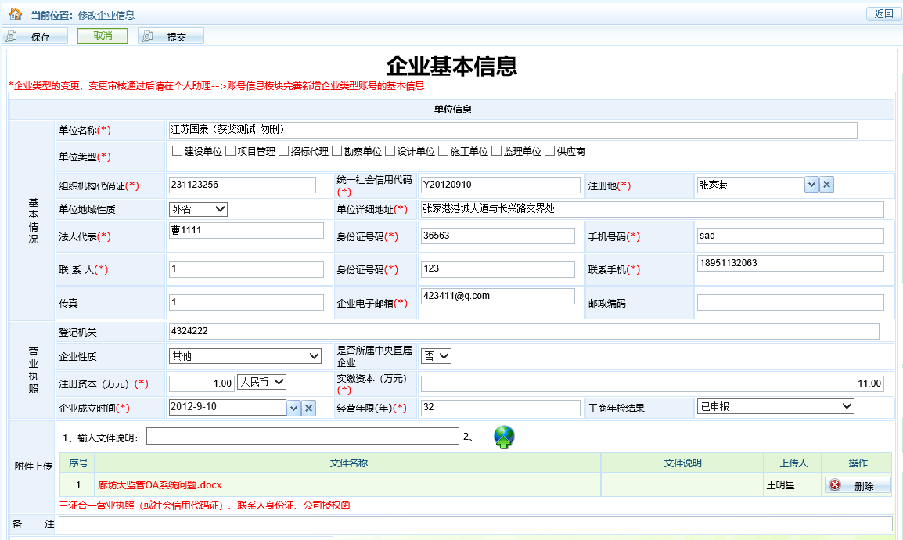

完善信息并上传相关附件后点击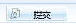按钮，等待审核通过即可。

施工图审查

岩土工程勘察报告审查
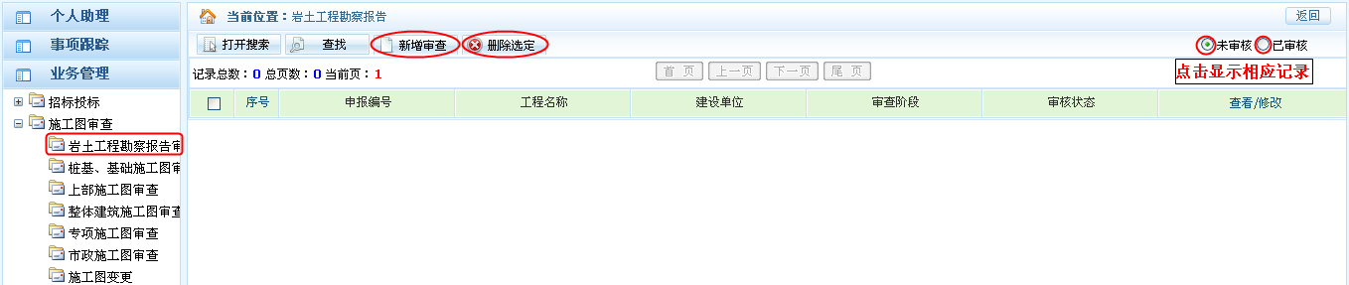
新增审查
点击按钮，弹出页面如下：
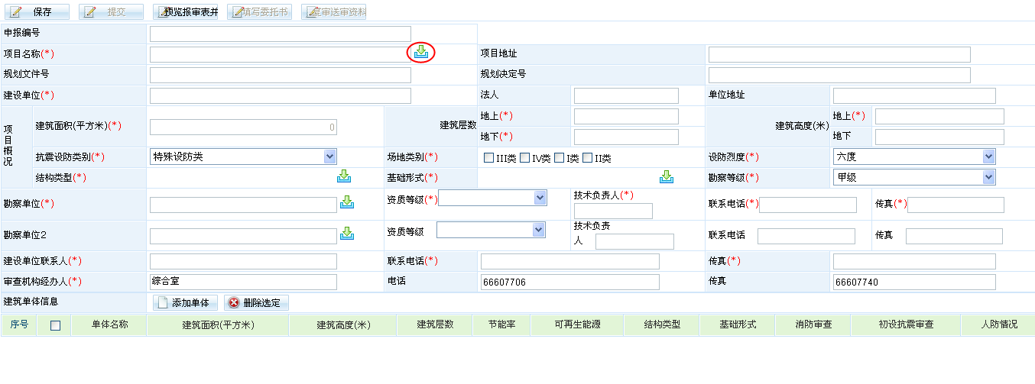
注意点：
- 点击工程名称按钮，弹出页面选择项目，如下图
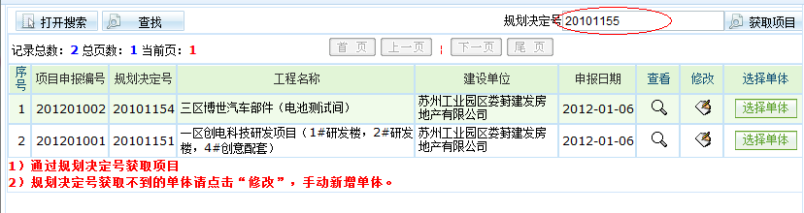
如上图，可以直接选择页面现有项目，点击相应项目后的按钮即可；如果选择页面没有相关项目，需要通过“规划文件号”获取项目基本信息后，进行选择。选择后补充项目信息。
- 除了填写岩土工程勘察报告外，还需要填写委托书，填写送审资料清单，才能打印提交。

桩基、基础施工图审查
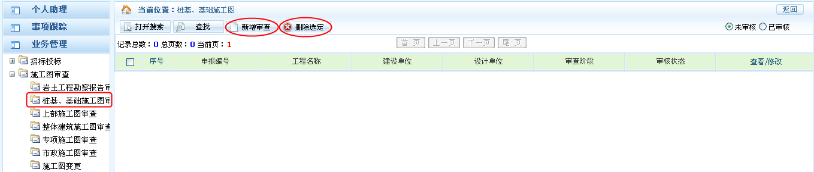
新增审查
点击按钮，弹出页面如下：
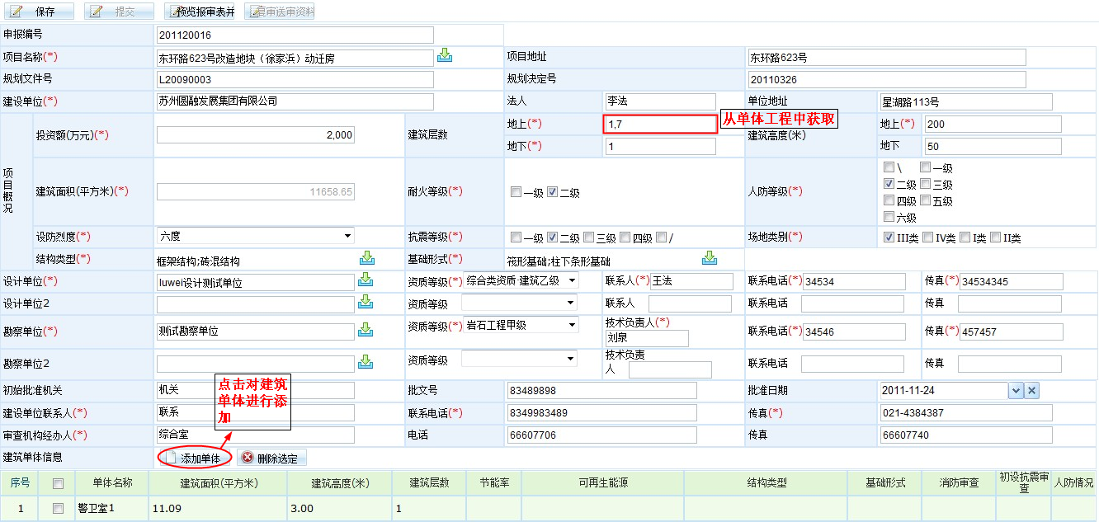
填写页面信息，一部分信息需要点击列表按钮进行选择，填写完成后点击按钮， 按钮才可点击进行填写打印、提交。

整体建筑施工图审查
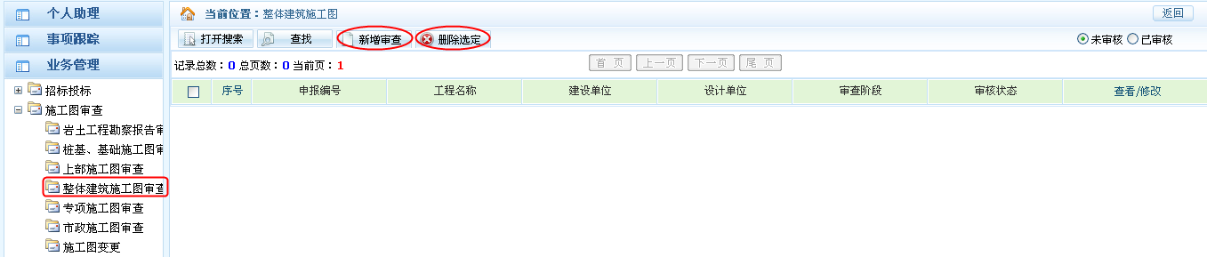
新增审查
点击按钮，弹出页面如下：
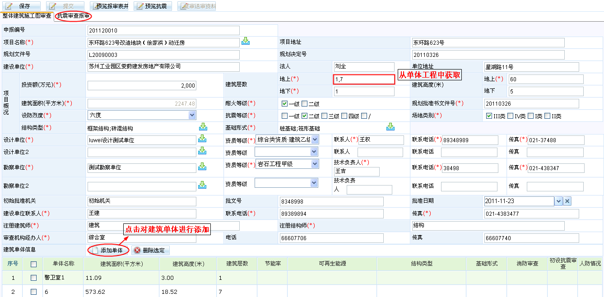
页面点击进入抗震审查报审页面，填写页面信息，一部分信息需要点击列表按钮进行选择，填写完成后点击按钮， 按钮才可点击进行填写打印、提交。

专项施工图审查
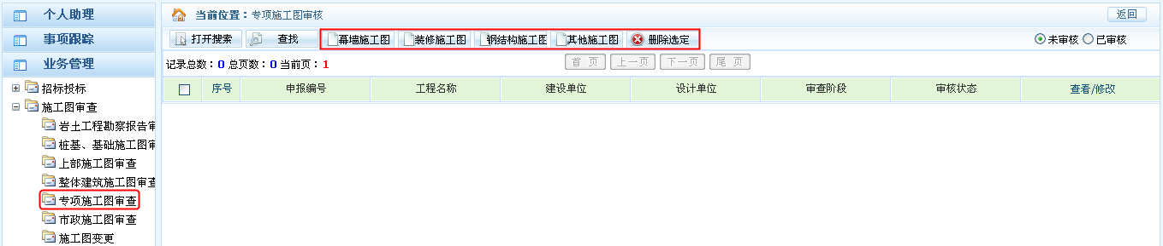
专项施工图审查分为幕墙施工图、装修施工图、钢结构施工图和其他施工图，下面以“幕墙施工图”为例进行介绍，点击按钮，如下图
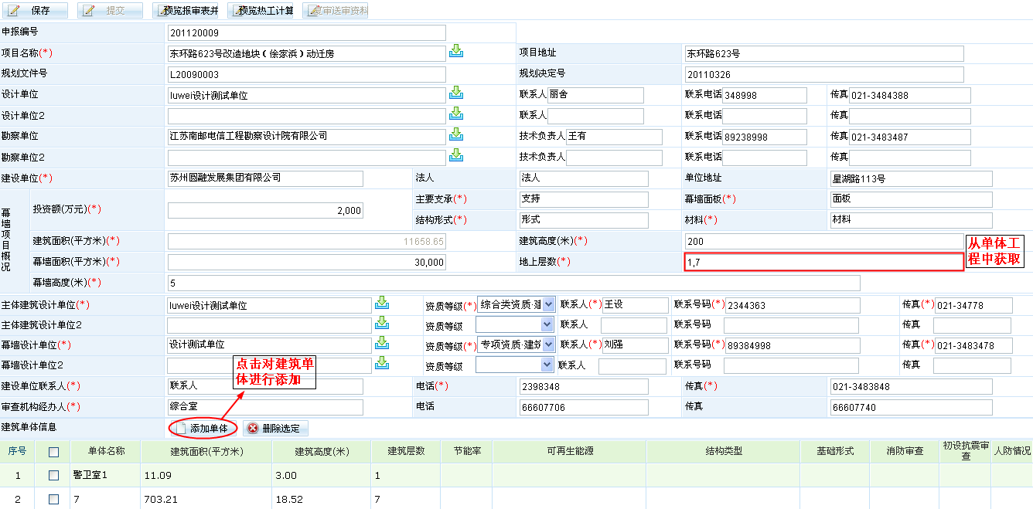
填写页面信息，一部分信息需要点击列表按钮进行选择，填写完成后点击按钮， 按钮才可点击进行填写打印、提交。

项目登记备案
点击 建设审批—项目登记备案，进行项目登记备案申请：
具体业务操作见：苏州工业园区管理委员会规划建设网-通知公告-项目编码和管理密码获取操作指南
http://www.sipac.gov.cn/dept/ghjswyh/tzgg/201902/P020190227373570189657.pdf

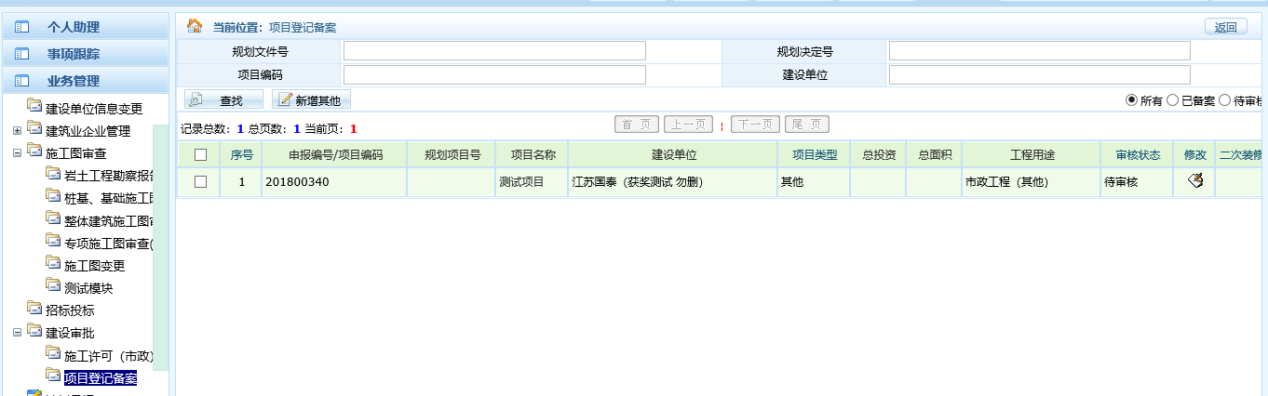

事项跟踪

待提交事项
相关人员登录系统后选择事项跟踪——待提交事项模块：

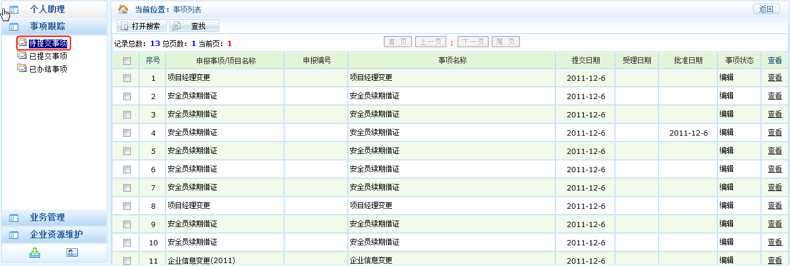

该页面主要能查看到各流程在编辑状态的事项，比如企业年度注册我新增记录后点保存，那么该记录就会出现在这个模块中，并且点查看可以查看具体的信息内容。

已提交事项
相关人员登录系统后选择事项跟踪——已提交事项模块：
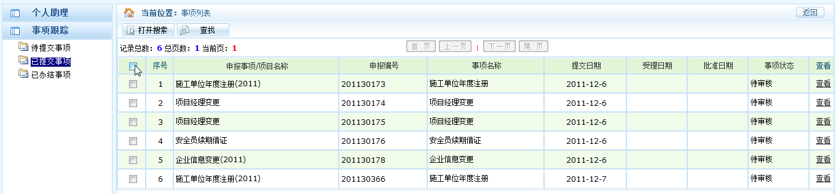

该页面主要能查看到各流程在提交（包括待审核、受理中）状态的事项，比如企业年度注册我新增记录后点提交，那么该记录就会出现在这个模块中，并且点查看可以查看具体的信息内容。

已办结事项
相关人员登录系统后选择事项跟踪——已办结事项模块；
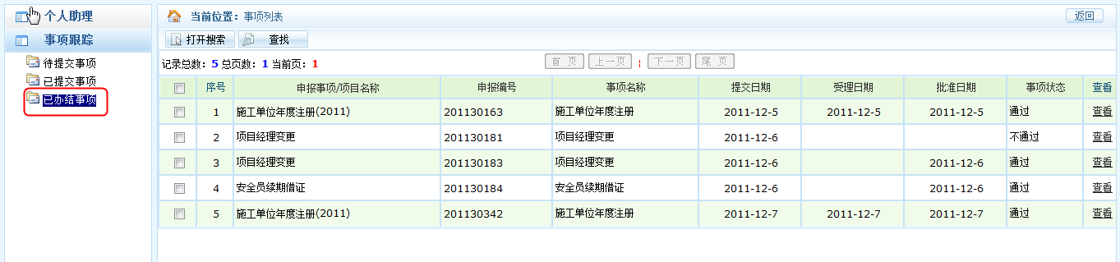

该页面主要能查看到各流程在审核后的状态（包括审核通过和审核不通过），比如企业年度注册审核后，那么该记录就会出现在这个模块中，并且点查看可以查看具体的信息内容。

